|  |  |
| --- | --- |
| **TP 3 - Deep Learning**  **Vision** |  |

# Introduction

On voit souvent dans l’industriel le terme IA . L’intelligence artificielle fait référence à divers processus permettant aux machines d’imiter, à des degrés divers, le comportement humain. On voit l’application de cette technologie dans les voitures autonomes, dans le GPS, dans les jeux et même pour la détection de pièces défectueuses.

Le Deep Learning est un domaine de l’IA qui explore un peu plus la capacité humaine d’identifier tout seul des caractéristiques des objets analysés pour pouvoir les classifier.

Cette deuxième partie du TP de vision a pour but de vous présenter comment classifier des pièces avec une caméra et comment entrainer votre propre réseau de neurones.

Pour cela, on utilisera un kit de Vision Artifielle SICK compris par une caméra fixée sur un cadre métalique pointant vers un plateau d’objets. Le capteur peut prendre des images en noir et blanc des objets présents dans le plateau. Avec l’aide des réseaux neuronaux, il peut identifier les objets et les classer.

Les étapes principales du TP seront :

* Connexion
* Création d’un réseau de neurones
* Test

# Initialisation de la caméra

## Connexion

Sur votre navigateur, tapez l’adresse IP 192.16.195.5 dans le navigateur pour ouvrir l’interface graphique de la caméra.

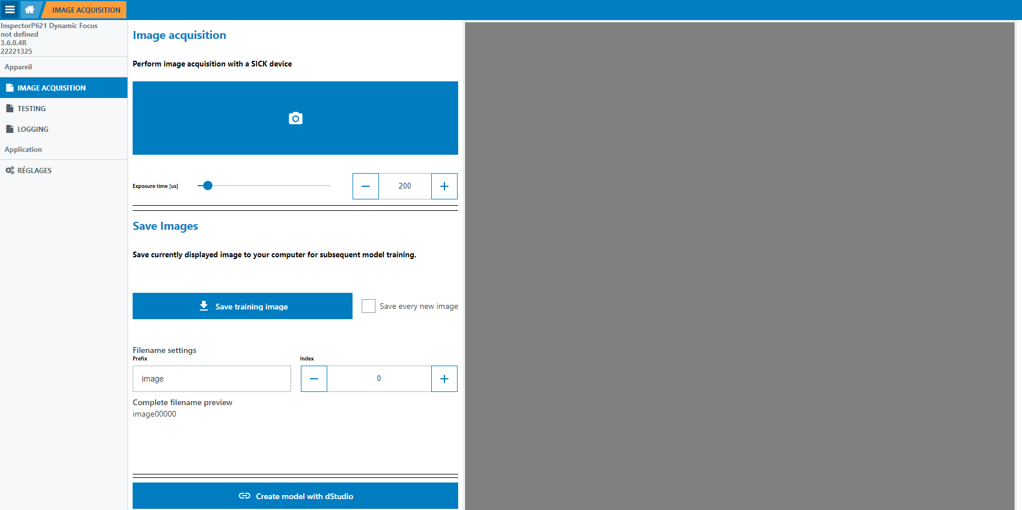

## Configuration

Le premier onglet de l’interface web du capteur  contient les paramètres et les boutons nécessaires pour prendre des photos avec le capteur. Placez le dès (A) dans le plateau sous le capteur et prenez une photo de test en cliquant sur  ou en appuyant sur la barre d’espace. L’image peut s’avérer trop claire ou trop sombre. Le temps d’exposition détermine la durée pendant laquelle la lumière atteint le capteur de l’appareil photo. Le contrôle du temps d’exposition peut donc être utilisé pour régler la quantité de lumière qui arrive au capteur d’image. Trouvez la valeur de temps d’exposition idéal pour bien visualiser le dès.

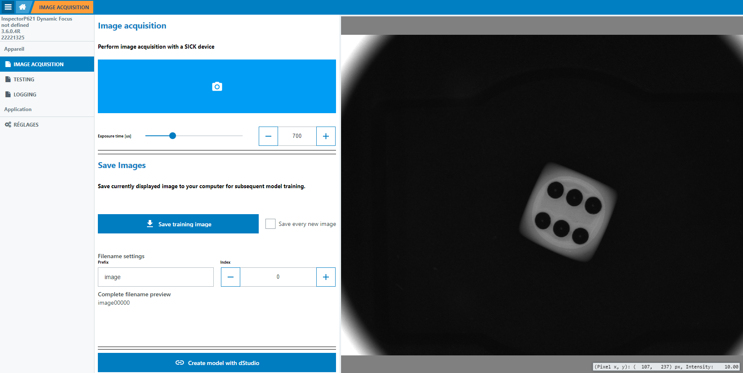

# Classification d’images

## Création des datasets

Pour pouvoir entraîner notre réseau de neurones, on a besoin des images des objets qu’on veut classifier et, pour avoir des résultats précis, on doit alimenter le réseau avec une bonne quantité d’images pour chaque classe. On appelle ce groupe d’images de « Dataset ».

Dans ce TP, on a un dès de 6 côtés, alors la caméra devra identifier 6 classes différentes. Grâce à l’interface web du capteur, il est possible de télécharger les images capturées du capteur vers le PC. Un clic sur le bouton  permet de télécharger la dernière image capturée. Si vous cochez « Store every new image », toutes les autres images seront automatiquement téléchargées sur le PC. Vous pouvez déterminer le schéma de dénomination de ces fichiers d’image sous « File naming settings ». Vous devez spécifier un préfixe pour l’objet capturé et régler l’index sur 0. L’indice augmentera ensuite automatiquement de 1 pour chaque photo supplémentaire.

Pour chaque face du dès, enregistrez au moins 30 images avec des positions et orientations différentes, puis les mettre dans des dossiers nommés de 1 à 6.

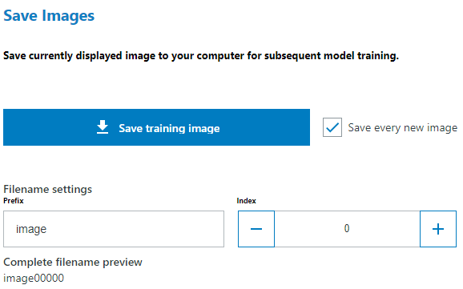

## Réseau de neurones avec dStudio

Maintenant, vous allez générer votre premier réseau neuronal. Ouvrez le service web numérique dStudio de SICK en cliquant sur le bouton .

Si vous n’avez pas encore de compte, vous devez en créer une en cliquant sur « Sign in » et puis sur « Inscription ».



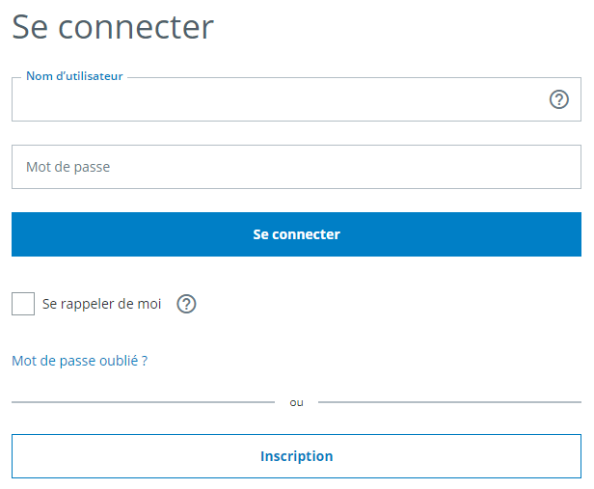

Après avoir créé votre compte, vous pouvez lancer dStudio en cliquant sur « Launch dStudio ».

### Création d’un réseau de neurones

Ensuite, vous allez entraîner la caméra à identifier les résultats des jets de dé. Cliquez sur le premier élément de la barre de processus en haut « Dataset » . Créez un nouvel ensemble de données en appuyant sur le bouton . Nommez-le Dice.

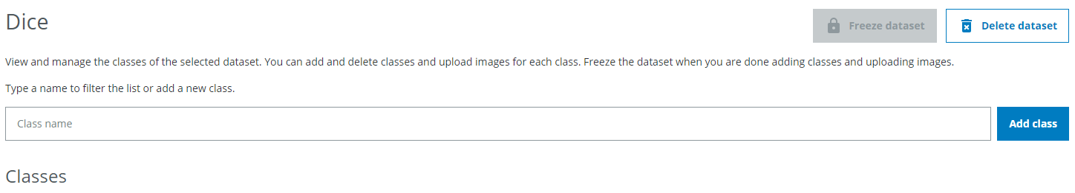

Il est maintenant nécessaire de déterminer les classes du réseau neuronal. Une classe doit être créée pour chaque objet ou caractéristique qu’un réseau neuronal est censé classer. Par exemple, si un réseau est censé identifier les écrous et les boulons, deux classes doivent être définies : la classe écrou et la classe boulon. Créez les classes « 1, 2, 3, 4, 5, 6 ».

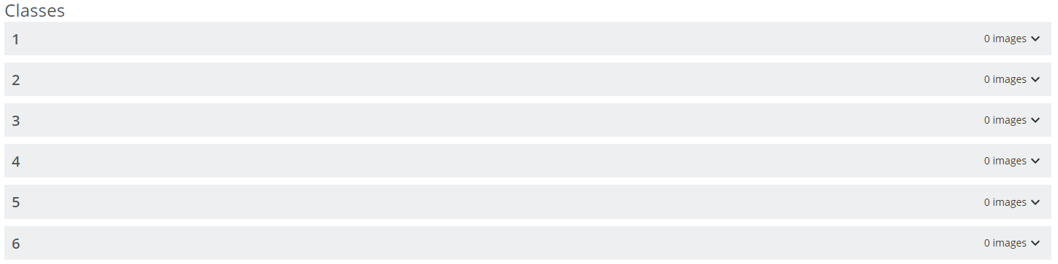

Maintenant vous devez télécharger les images prises précédemment dans chaque classe en cliquant sur « Upload images ».



Lorsqu’il y a 30 images dans chaque classe, cliquez sur  dans la partie supérieure à droite de l’écran et confirmez dans la boite le dialogue. Ignorez les messages d’avertissement. Vos classes et les images associées ne peuvent maintenant plus être modifiées. Maintenant, sélectionnez l’étape suivante dans la barre grise du processus « Project »  . Cliquer sur le bouton , puis sélectionnez votre dataset « Dice » et faites « Next ».

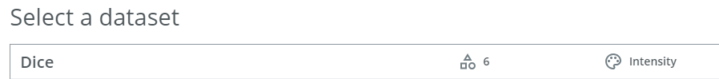

Dans la prochaine fenêtre, cliquez sur « Use default augmentations » et choisissez “Small Intensity Classification Network”. Un niveau d’intensité plus élevé signifie que le réseau utilisera plus de couches et est donc une indication de la complexité attendue. Pour des objets variant assez peu comme dans cette expérience, un petit réseau convient. Il est généré plus rapidement et, plus important encore, la classification sur le capteur peut être exécutée plus rapidement.

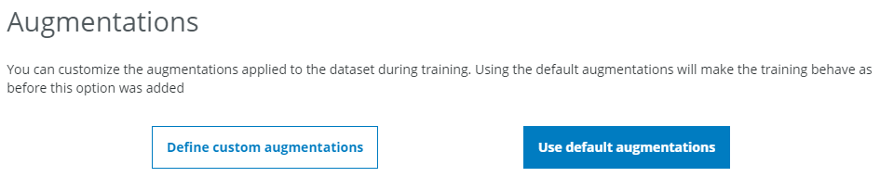

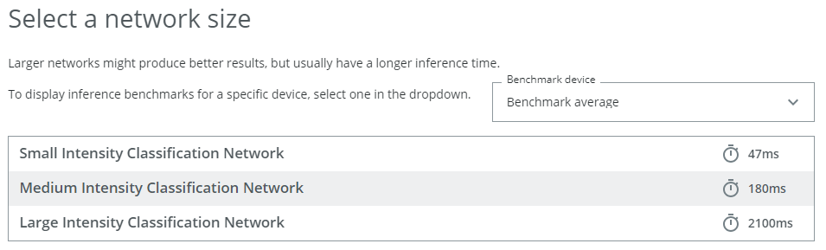

Ensuite, cliquez sur « Next » et donnez un nom à votre projet, vous pouvez mettre le même nom de votre dataset si vous voulez. Enfin, cliquez sur « Create project ».

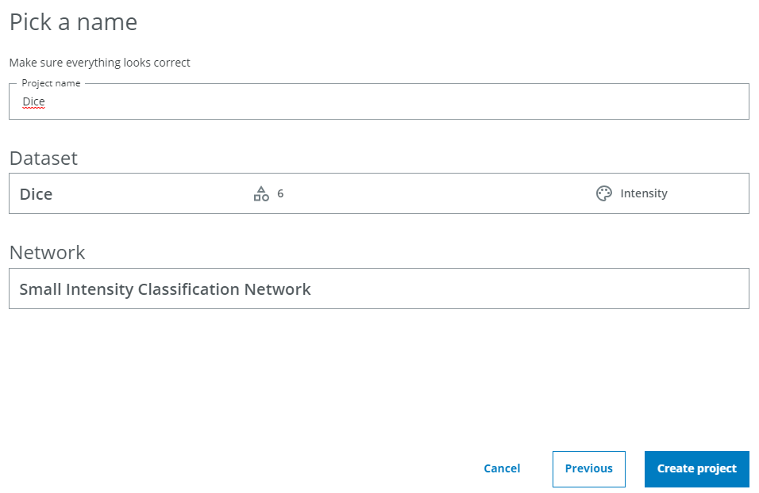

Démarrez l’entraînement de votre réseau en appuyant sur « Training » puis sur « Start training » et attendez, cette procédure dure une dizaine de minutes et s’exécute en arrière-plan dans le cloud, de sorte que vous pouvez changer d’onglet ou même fermer le navigateur.

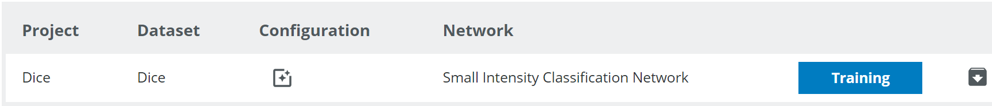

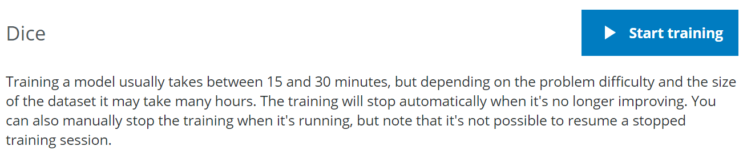

Pendant l’entrainement, vous pouvez voir comment le réseau est formé à l’aide des échantillons d’images que vous avez fournis. Sur l’axe des X, vous pouvez suivre les étapes de l’entrainement qui ont été effectuées et sur l’axe des Y, la précision obtenue jusqu’à présent.

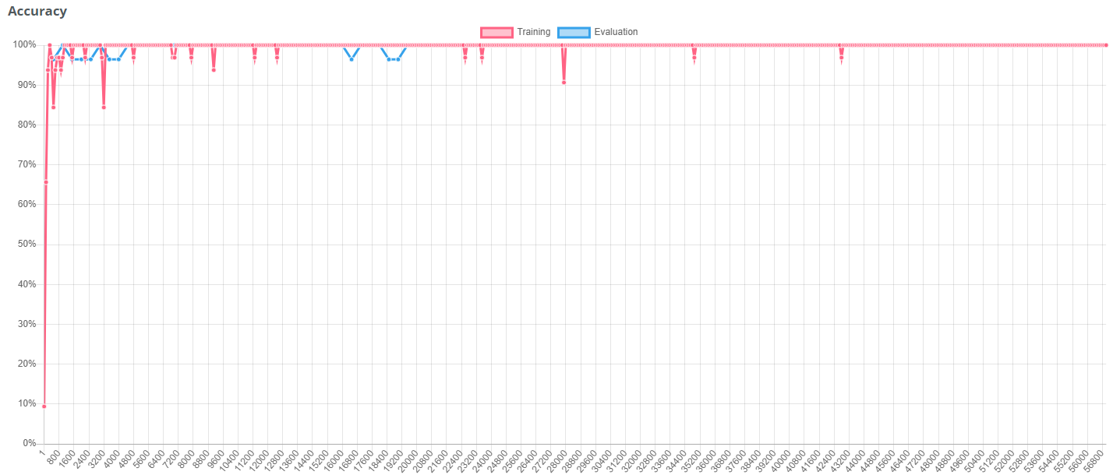

Sous l’onglet Avancé, vous pouvez voir comment le taux d’erreur est minimisé au fur et à mesure de l’entraînement.

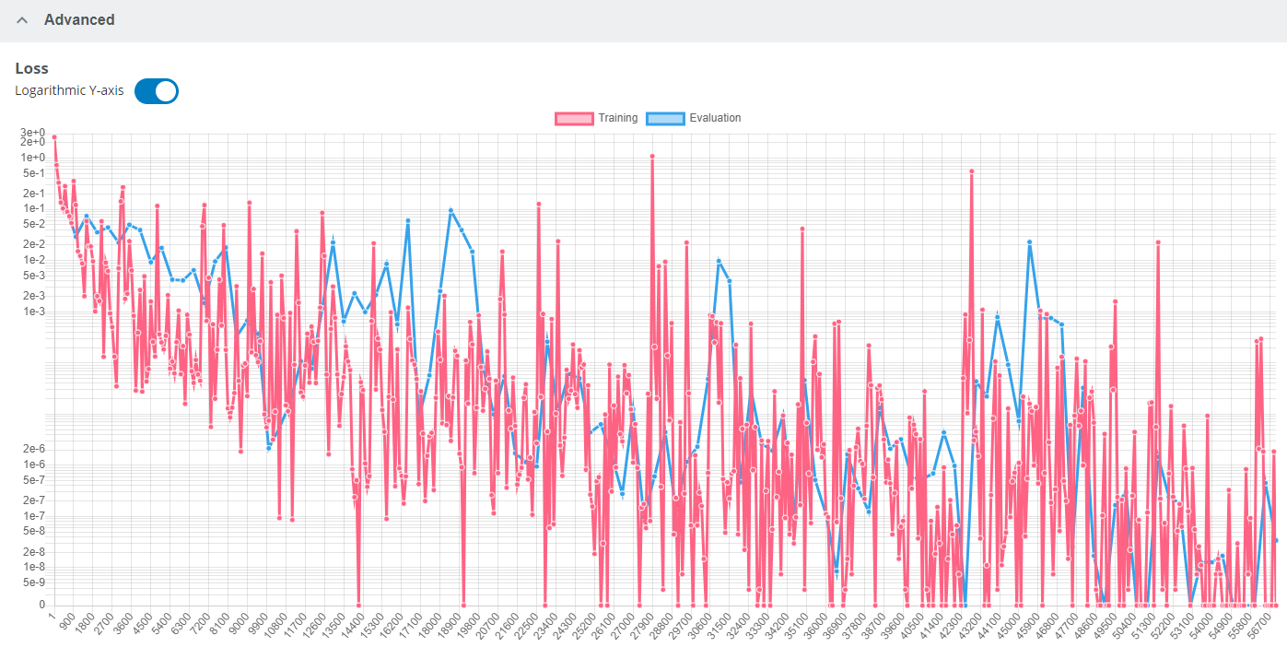

Dès que le réseau ait fini l’entraînement, vous pouvez passer à l’écran d’évaluation en cliquant sur . Vous pouvez voir une matrice qui vous donne une première estimation de la qualité du réseau neuronal.

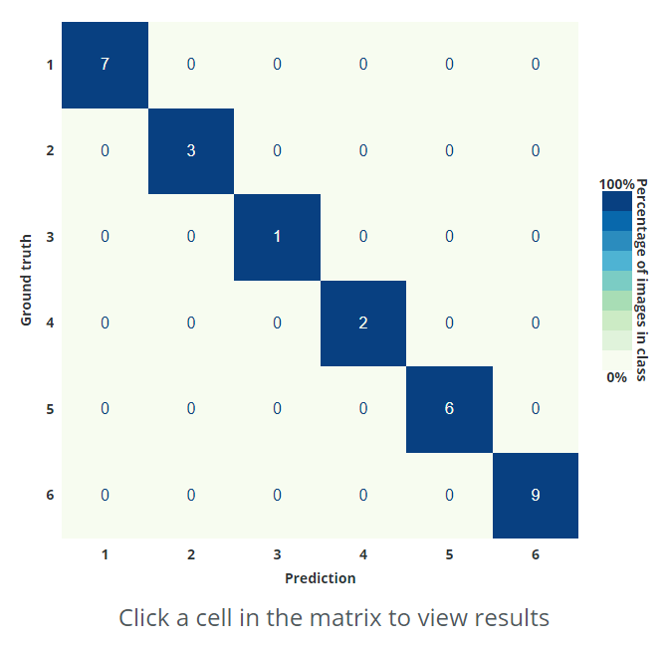

Maintenant, téléchargez votre réseau en cliquant sur , puis , dans l’onglet Déploiement dans la barre de processus . Une fenêtre « Download trial model apparaîtra, cliquez sur « Download trail model ».

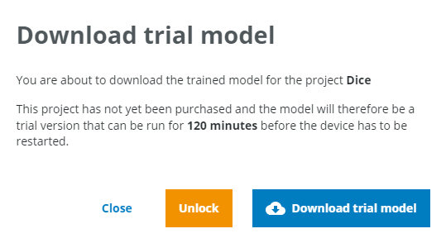

Le fichier est enregistré au format json.

### Test du réseau de neurones

Retourner à l’interface de la caméra avec l’IP 192.16.195.5. Passez ensuite à l’onglet .

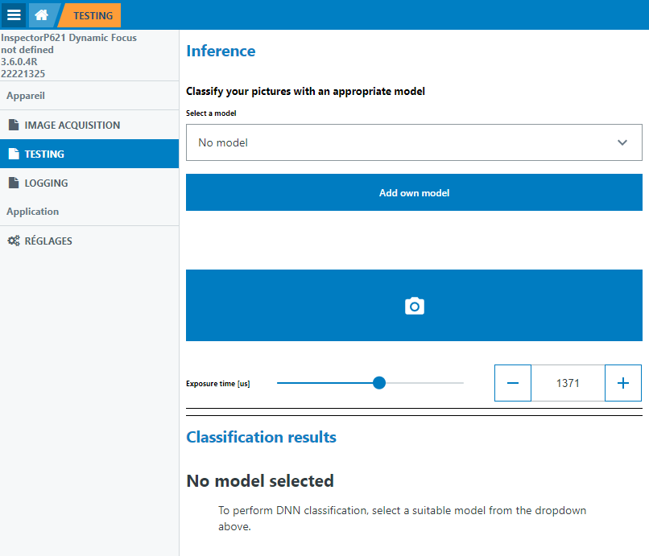

Pour charger votre nouveau réseau dans le capteur, cliquez sur  et sélectionnez le fichier json.

Finalement, vous pouvez tester la classification avec votre réseau. Placez un dé dans le plateau situé sous le capteur. Pour prendre une image et classer le résultat du dé en fonction de vos classes, cliquez sur . La classe détectée par le capteur est maintenant marquée en gras et la confiance de la classification est également indiquée sur l’image. Cela indique le degré de confiance du capteur dans la classification.

Vérifiez la qualité de votre réseau en faisant plusieurs tests.

# Conclusion

* *On voit que le robot retourne à « PosInit » toujours avant de prendre un chocolat de la pile, pourquoi ? Comment éviter cela ? Décrivez une solution en utilisant les fonctions disponibles sur Polyscope.*